МЕНЮ
Первая неделя
СРЕДА

 | Ясли | Сад
ЗАВТРАК
Каша молочная рисовая жидкая | 150 | 180
Какао с молоком | 150 | 180
Хлеб пшеничный йодированный | 30 | 35
Масло сливочное (порция) | 8 | 10
ВТОРОЙ ЗАВТРАК
Яблоко | 130 | 130
ОБЕД
Суп с яйцом и сметаной на мясном бульоне | 150/8 | 200/10
Котлета мясная | 50 | 70
Капуста тушенная | 100 | 130
Компот из компотной смеси (замороженные ягоды) | 150 | 180
Хлеб ржаной | 25 | 38
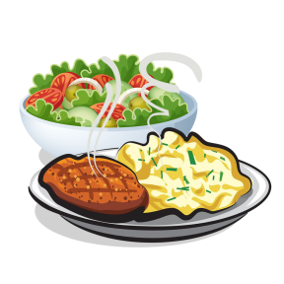
УПЛОТНЕННЫЙ ПОЛДНИК
Жаркое по-домашнему с говядиной | 150 | 200
Салат из белокочанной капусты | 35 | 40
Манник | 50 | 50
Чай с низким содержанием сахара | 180 | 200
Хлеб пшеничный йодированный | 20 | 35

